GARCINIJA (Garcinia Cambogia)

[http://3.bp.blogspot.com/_lfXEPIQ3jIw/SgaZ09izijI/AAAAAAAABjo/5EGHmVeeeQw/s200/GarciniaCambogia.jpg](http://3.bp.blogspot.com/_lfXEPIQ3jIw/SgaZ09izijI/AAAAAAAABjo/5EGHmVeeeQw/s1600-h/GarciniaCambogia.jpg)**Družina**: Krčničevke/ citrusi  
  
**Učinkovine**: HCA (kislina), antioksidanti, sladkornim bolnikompomaga zniževati krvni sladkor in holesterol. Kot vse HCA kislinelahko HCa uporabljamo za odpravo gub in aken.  
  
Je tropski grm, doma v JV Aziji in Indiji. Tam jo v tradicionalni kuhinji uporabljajo kot začimbo. Jedem daje kisel priokus. Plodovi so rumeni, podobni bučam, so pa velikosti pomaranč.  
  
Bolj kot okusen tropski sadež pa je rastlina poznana kot eden najboljših naravnih "kurilcev maščob". Velja tudi za enega najboljših naravnih zaviralcev apetita. Žal teh lastnosti raziskave niso v celoti potrdile. Ameriška študija leta 2000 ni potrdila, da bi zmanjševala apetit. Klinična raziskava 1998 pa, da ne vpliva pomembno na zmanjšanje telesne teže in maščob.  
  
Po drugi viri pa navajajo, da klinične študije, ki so bile do danes narejene naj bi pokazale, da lahko uživanje garcinije vpliva na zmanjšanje apetita celo v tolikšni meri, da vnesemo v telo kar 15 do 30 % manj hrane in kalorij.  
  
Garcinijo naj bi sicer poznali že po stoletnem izročilu Ayurvedske medicine, kjer so jo uporabljali oziroma priporočali za zdravljenje različnih bolezni in težav, njena uporaba pa naj bi bila zelo široka in sicer tako od zdravljenja artritisa kakor tudi vse do zdravljenja vnetih dlesni. Pa vendar je danes presenetljiva predvsem ugotovitev, da naj bi garcinija že takrat veljala za odličen naravni zaviralec apetita. Pri nas oziroma v zahodni medicini uporabe zelišč garcinija nima dolge zgodovine uporabe.  
  
Komaj nekaj desetletij nazaj, so namreč strokovnjaki s celega sveta vendarle začeli proučevati učinke garcinije na naše telo in se bolj podrobno poglobili v resnice tradicionalne medicine, pričevanja ljudi pa začeli raziskovati tudi v laboratorijih. Rezultati, ki so jih dobili so bili seveda zelo presenetljivi. Leta 1965 so namreč znanstveniki ugotovili, da je glavna in bistvena aktivna spojina garcinije hidro-citronska kislina (HCA). Leta 1977 so strokovnjaki tudi prvič potrdili njeno delovanje ter izsledke objavili v reviji AmericanJournal of Clinical Nutrition, kjer so zapisali, da hidro-citronska kislina, pospešuje izgorevanje naloženih maščob, pri tem pa ne vpliva na telesne proteine oziroma na čisto mišično maso. Učinke delovanja so sprva sicer dokazali pri živalih, svoje ugotovitve pa so kaj kmalu pritrdili tudi pri ljudeh.  
  
Strokovnjaki so potrdili tudi, da garcinija zavira apetit, spodbudna pa je tudi ugotovitev, da garcinija poveča tvorbo toplote v našem telesu in sicer na ta način da aktivira procese termogeneze (produkcijo toplote iz hrane) ter s tem vpliva hkrati tudi na večjo porabo kalorij oziroma pospeši shujševalno dieto in izgubo odvečnih kilogramov iz maščobnih zalog in oblog.  
  
Danes je zato garcinija pogosto sestavni del številnih prehranskih dopolni, dietnih pijač in dietnih ploščic za uravnavanje telesne teže. Še posebej jo priporočajo tudi zato, ker lahko hidro-citronska kislina vpliva na koncentracijo trigliceridov v krvi oziroma vpliva na zmanjšanje koncentracije le-te, s čimer zmanjša tveganje za razvoj srčnega infarkta ali kapi. Bila pa naj bi tudi odličen naravni vir vitamina C.

OPOZORILO: Pripravkov iz garcinije ne uživajte med nosečnostjo in jih ne dajajte otrokom.

Viri: slike, vsebina Nutrilab na <http://www.nutrilab.si/?sestavina=86&stran=sesta>  
  
Naravna zdravila, MK ; 2007

**GARCINIA CAMBOGIA - ZA ZAVIRANJE APETITA**

Pogosti rezultati za Garcinia Cambogia za zaviranje apetita: garcinia cambogia, garcinia, hujšanjet, zdravo hujšanje,tablete za hujšanje,shujševalna dieta,hitro hujšanje,dieta za hujšanje,učinkovito hujšanje,hrana za hujšanje,hujšanje z zelenim čajem,kapsule za hujšanje,prehrana hujšanje,kako hitro shujšati,kako shujšati v enem tednu,pomoč pri hujšanju,prehrana za hujšanje,hitra dieta,izdelki za hujšanje,hujšanje dieta,zdrava prehrana hujšanje,garcinia hujšanje,uspešno hujšanje z garcinio cambogio

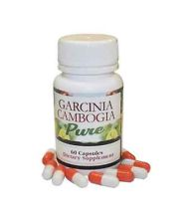

**GARCINIA CAMBOGIA končno na voljo tudi v Naravni lekarni!**

**Garcinia Cambogia** je novo revolucionarno odkritje na področju zdravega hujšanja.

Rastlina je zaradi svojih neverjetnih shujševalnih učinkov navdušila mnogo strokovnjakov in specialistov, o njej pa je v svoji oddaji spregovoril tudi **Dr Oz** kot o **'svetem gralu hujšanja'**.

Garcinia Cambogia je sadež, ki uspeva v Indoneziji. Aktivna sestavina sadeža se nahaja v njegovi lupini in je **trikrat bolj učinkovita** od ostalih tradicionalnih diet. Garcinia Cambogia deluje kot **zaviralec apetita**, poleg tega pa zavira nastajanje novih maščobnih celic.

Raziskava je pokazala, da so prostovoljci, ki so 12 dni vsak dan jemali po 300 miligramov izvlečka Garcinie Cambogie shujšali za 3,5 kilogramov. Ostali, ki niso jemali Garcinie Cambogie, pa so shujšali le za 1,2 kilograma.

**Kako deluje Garcinia Cambogia?**  
Garcinia Cambogia deluje kot zaviralec apetita. Vsebuje **hidroksi citronsko kislino (HCA)**, ki je znana po tem, da zmanjšuje apetit in deluje proti maščobam.   
Sadež ima antidepresivne lastnosti. Z**višuje namreč raven serotonina (hormona sreče)** v možganih. Na ta način izboljšuje razpoloženje in zmanjšuje možnost čustvenega prehranjevanja oz. prenajedanja. To pomaga pri vzdrževanju normalnega apetita in končno vodi do izgube odvečne telesne teže.  
Hidroksi citronska kislina (HCA) v Garcinii Cambogii preprečuje nabiranje maščobe v telesu in **pospešuje metabolizem**. Tako telo za energijo kuri le maščobo, ki je že uskladiščena v telesu. Poleg tega preprečuje tudi nalaganje nezdravega holesterola v telesu.  
  
**Druge pozitivne lastnosti:**  
- razstrupljanje telesa  
- izboljšanje imunskega sistema  
- lepša koža

**Za zdravo in učinkovito hujšanje tudi vam priporočamo Garcinio Cambogio!**

Top of Form

**Vsaka steklenička vsebuje 60 kapsul   
(vzemite po 1 kapsulo 2x na dan, 30 minut pred obrokom)   
  
Izberite količino:                **

Bottom of Form

**Kakšen je odmerek?**  
Običajna doza je 1 kapsula, dvakrat na dan, 30 minut pred obrokom. Vsaka steklenička vsebuje 60 kapsul.

**Kakšne koristi lahko pričakujem od izdelka?**  
Skoraj takoj po uporabi bi morali začeti opažati rast vaše energijske ravni, v enem tednu pa boste opazili tudi veliko izboljšanje vaše teže.

**Ali so potrebna kakšna opozorila pred jemanjem kapsul Garcinia Cambogia?**  
Garcinio Cambogio telo prenaša zlahka, vendar če se po zaužitju le-te pojavi slabost, omotica ali kateri koli drugi stranski učinki, morate takoj prenehati z uživanjem kapsul in se posvetovati z zdravnikom ali s farmacevtom.  
  
**OPOZORILO:** IZDELEK NI ZA OSEBE STARE MANJ KOT 18 LET IN NOSEČNICE. Če jemljete zdravila, imate bolezni srca ali kakšno drugo resno bolezen, izdelka ne uporabljajte.  
  
**Kakšne so sestavine izdelka Garcinia Cambogia?**  
Vsaka kapsula vsebuje 500mg izvleček Garcinie Cambogie.

Garcinia cambogia za naravno hujšanje

16. oktobra, 2015

  Rastlinskih pripravkov, ki pomagajo shujšati brez prevelikega truda v telovadnicah in strogega režima prehranjevanja, je na trgu kar nekaj. A le eden si je prislužil vzdevek »čudežni topilec maščob«. To je Garcinia cambogia.

[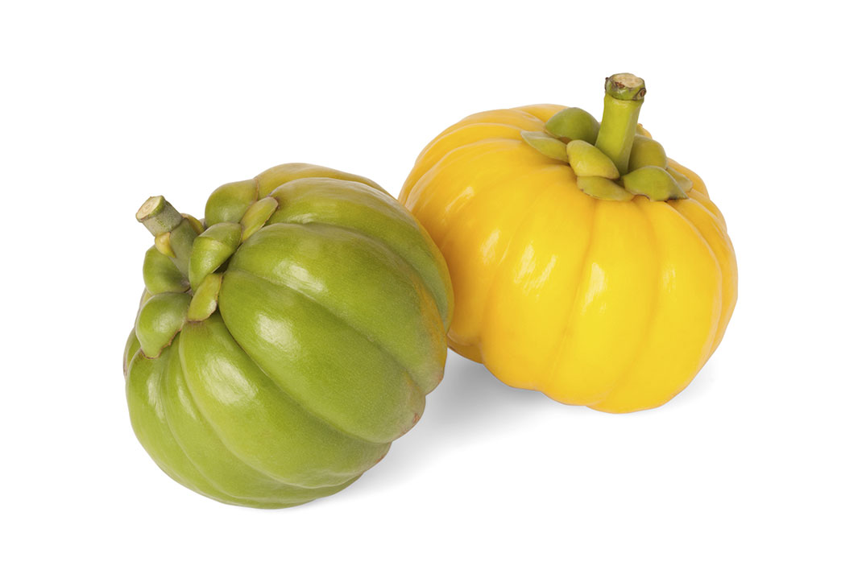](http://www.bodieko.si/wp-content/uploads/2015/10/Garcinia-cambogia.jpg)

Garcinia cambogia, ki ji po slovensko pravimo kamboška garcinija, je malo tropsko drevo, ki izvira iz Indije in Jugovzhodne Azije. Njegovi plodovi so sladki sadeži velikosti pomaranče, ki po obliki spominjajo na buče. Plodovi so rumeni, zeleni ali rdečkasti, odvisno od področja, kjer Garcinia cambogia raste. Že stoletja so nepogrešljiva sestavina azijske kulinarike. Po zaslugi raziskav, s katerimi so znanstveniki dokazali vpliv uživanja Garcinie cambogie na izgubo odvečne telesne teže, pa njena priljubljenost v zadnjih letih strmo narašča tudi na Zahodu. O Garcinii cambogii se veliko govori tudi v Hollywoodu, saj slavne zvezdnice zatrjujejo, da so z njeno pomočjo uspešno shujšale, zaradi česar je tudi Garcinia cambogia postala prava zvezda.

Garcinia cambogia in skrivnost hidroksi citronske kisline (HCA)

Lupino Garcinie cambogie odlikuje visoka vsebnost hidroksi citronske kisline (HCA), ki ima več pozitivnih učinkov: zmanjšuje tek, topi maščobe in preprečuje kopičenje kilogramov, ob tem pa še izboljšuje razpoloženje. Raziskave so namreč pokazale, da HCA v človeškem telesu upočasnjuje lipogenezo (pretvarjanje odvečnih ogljikovih hidratov in sladkorjev v maščobe), zmanjšuje raven slabega holesterola in trigliceridov, topi stare maščobe, ki se kopičijo na neželenih mestih kot posledica neporabljenih kalorij, hkrati pa zavira tek, saj spodbudi možgane, da telesu pošljejo signal o občutku sitosti.

*Za vidnejše uspehe pri hujšanju je treba dnevno zaužiti 3–5 gramov (1–2 čajni žlički) ekstrakta Garcinie cambogie s 60 % HCA. Pri izdelkih v kapsulah je običajna priporočena količina uživanja 1 gram (2 kapsuli) dnevno, kar je v večini primerov premalo za želeno zmanjšanje teže. Garcinio cambogio je zato najbolje uživati v obliki praška brez dodatkov.*

Stranski učinek: zvišanje serotonina, hormona sreče

Shujševalne diete običajno spremljajo neželeni stranski pojavi, kot so slabo razpoloženje, pomanjkanje energije in glavoboli. Ker pa HCA zvišuje raven serotonina (hormona sreče), se boste med uživanjem Garcinie cambogie kljub izgubi telesne teže dobro počutili in imeli več energije. Kljub temu pa je seveda dobrodošlo, da se ob tem še vedno ukvarjate s telesno dejavnostjo, saj boste tako odvečno težo izgubili še hitreje.

Pravilno uživanje HCA

HCA najbolje učinkuje brez prisotnosti druge hrane, zato je dodatek priporočljivo uživati na prazen želodec oziroma najpozneje pol ure pred obrokom. Le tako boste najbolje izkoristili vse potenciale Garcinie cambogie ter se z njeno pomočjo podali na pot zdrave in učinkovite izgube telesne teže.